調查報告

案 由：地熱發電不受天候影響不但可穩定發電，亦能提升能源安全、達到減碳目的。依據行政院國家科學委員會（現改制為科技部）「宜蘭清水地熱能源研究」101年度期末報告，宜蘭地區（清水-土場、龍德–利澤、三星、礁溪）地熱儲量約為2.5座核四廠的總發電量。國家發展委員會於105年提出「綠能政策目標未來規劃及執行現況」，報告中指出109年及114年地熱發展目標裝置容量為150MW及200 MW。經濟部亦於108年訂定「再生能源發展條例第六條第一項未來二年及中華民國一百十四年再生能源推廣目標各類別再生能源所占比率及其發展計畫與方案」，其中地熱累計裝置容量109年、110年及114年推廣目標分別為 150MW、160MW及200MW。惟查迄109為止實際併網商轉的地熱發電廠，僅清水BOT案先期測試電廠（先導電廠）0.3MW案，為何與政策目標差距如此大?主管機關如何調整?實有詳究之必要案。

調查意見：
本案經調閱行政院能源及減碳辦公室(下稱能源辦)、經濟部、經濟部國營事業委員會(下稱國營會)、經濟部能源局(下稱能源局)、經濟部中央地質調查所(下稱地調所)、台灣中油股份有限公司(下稱中油公司)、台灣電力股份有限公司(下稱台電公司)、工業技術研究院(下稱工研院)、行政院農業委員會林務局(下稱林務局)、林務局羅東林區管理處(下稱羅東林管處)、宜蘭縣政府、新北市政府、財政部國有財產署(下稱國產署)、陽明山國家公園管理處(下稱陽管處)等機關卷證資料，並於民國(下同)109年11月29日現場履勘宜蘭清水、仁澤及土場、另於109年12月4日履勘大屯山及陽明山國家公園，嗣分別於109年10月22日、110年1月19日及111年4月13日邀請10位專家學者辦理諮詢會議，並於110年4月16日詢問能源辦、經濟部、國營會、能源局、地調所、中油公司、台電公司、林務局及羅東林管處等機關人員已調查完畢，茲臚列調查意見如下：

地熱發電不受天候及時間限制，不但對淨零排放具有重要意義，尤適合做為基載電力；惟108年經濟部於「再生能源發展條例」第6條第1項附表，設定地熱發電110年達到160MW、114年達到200MW，然迄110年底卻僅完成4.51MW，目標達成率僅2.8%。嗣於本院啟動調查後，該部確認無法達成200MW目標，下修114年地熱發電目標至20MW，僅為原定規模十分之一，主管機關對目標管理失職之咎甚明，應予檢討改進。

地熱能優勢、法令推廣目標及目前推動進度落後情形

地熱能優勢:

據能源局說明，地熱發電在再生能源結構中的角色及重要性在於不受天候及時間限制，極適合做為基載能源，提供穩定電力。

此外，綜整本院諮詢專家學者意見，地熱發電可強化能源自主，降低地緣政治風險；相較於風力及太陽能，更具有對地表影響性小之優勢。

依「再生能源發展條例」第6條第1項附表，109、110及114年再生能源推廣目標數據詳如表1，其中地熱能發電需於110年達成160MW、114年達成200MW之目標，而110年及114年地熱發電應分別占全體再生能源之1.4%及0.66%，其比率雖小，但具有基載能源特性，仍於能源轉型中佔有極為重要之任務及角色。
- 「再生能源發展條例」第6條第1項附表推廣目標（單位：ＭＷ）
年度  類別 |  | 109 | 110 | 114
太陽光電 |  | 6500 | 8750 | 20000
風力發電 | 陸域 | 814 | 835 | 1200
 | 離岸 | 976 | 2674 | 5738
地熱能 |  | 150 (1.3%) | 160 (1.4%) | 200(0.66%)
生質能 |  | 768 | 775 | 813
水力 |  | 2,100 | 2,100 | 2,150
燃料電池 |  | 22 | 25 | 60
累計 |  | 11330 | 15319 | 30161(100%)

次據同條例第2條規定：「本條例所稱主管機關：在中央為經濟部」，是以相關目標之推動及達成屬於經濟部之權責，當無疑義。

目前推動進度：截至110年12月為止，9處地熱潛能區共19件案場中，3件已持續運轉，餘16件案場均尚在籌設中，發電模式均為淺層傳統型，規劃總裝置容量為29.038MW，實際併網發電量為4.51 MW，最新推動進度詳如下表2，其中最具指標意義之案例，當屬110年11月23日啟用之清水地熱電廠，裝置容量達4.2MW，為我國近年規模最大且達MW等級的地熱發電商轉案例。
- 國內各地熱發電案場目前推動進度(資料時間110年11月30日，資料來源:能源局)
地熱區 | 案數 | 開發商 | 進度 | 裝置容量(MW)
宜蘭清水 | 2 | A廠商 | 自107/11/30起商轉。 | 0.3
 |  | BOT案 | 自110/11/23起商轉。 | 4.2
臺東知本 | 1 | B廠商 | 自108/12/18起運轉自用。 | 0.01
新北市大屯山 | 6 | 示範招商案 | 110/9/17核定開發計畫書，正式進入開發期 | 1
 |  | C廠商 | 鑽井作業籌備中 | 0.5
 |  | D廠商 | 110/11/2取得簡易水保核准 | 1
 |  | E廠商 | 110/11/11生產井導孔開鑽 | 0.5
 |  |  |  | 0.5
 |  | F廠商 | 電廠設計規劃中 | 0.499
宜蘭土場  (含仁澤) | 1 | 中油、台電 | 仁澤(0.85MW)：辦理電廠設計工作  土場(4MW)：規劃EPC工程招標。 | 4.85
臺東紅葉 | 3 | G廠商 | 110/10/5取得電業籌設許可 | 1
 |  | H廠商 | 109/10/13取得鑽探取可 | 0.499
 |  |  |  | 0.499
臺東金峰 | 1 | I廠商 | 110/10/27核定興辦事業(土地變更編定) | 9.981
臺東金崙 | 3 | J廠商 | 110/11/22完成井下電泵安裝。 | 0.5
 |  | K廠商 | 110/7/5核定興辦事業計畫(土地變更編定)。 | 1
 |  | L廠商 | 110/7/5核定興辦事業計畫(土地變更編定)。 | 1
臺東綠島 | 1 | 台電 | 目前兩口試驗井產測結果，尚不具發電效益。 | 0.2
花蓮瑞穗 | 1 | M廠商 | 進行第二口井鑽鑿規劃。 | 1
9處 | 19 |  |  | 29.038

小結：依「再生能源發展條例」第6條第1項附表所列地熱發電110年推動目標為160MW，迄110年底實際併網發電僅有4.51MW，達成率僅2.8%，距離目標尚有155.5MW之缺口；而即使併計規劃中案件後，全國19案裝置容量合計僅29.038MW，亦僅達年度目標18.15%。換言之，地熱發電不僅是併網發電容量遠低於年度目標，連規劃規模也嚴重不足。

次查，能源局於111年下修地熱發電目標，由原定114年達到200MW調整為20MW；對此，能源局說明：

原因及評估過程

我國目前地熱規劃及開發之案場，計有9處24案，總裝置容量約56.5MW，其中位於大屯火山區約6.5MW，東部變質岩地區約50MW。

大屯山區域涉及酸性水質，導致酸性電廠開發成本高、先進技術商業化尚待突破之相關議題，東部變質岩地區則涉及原住民地區、山坡地或地質敏感地區之相關議題，以致開發速度不如預期。

考量我國地熱潛能大多位於大屯火山區，惟該區遭遇國家公園開發限制，在「國家公園法」修正開放地熱開發前，將影響地熱推動目標。

經務實檢討我國目前規劃及開發之案場進度，以業者目前規劃中之完工時間，估算2025年可達成20MW設置量作為目標調整。

未來透過地熱發電躉購費率調整、地熱行政程序精進、「再生能源發展條例」修法、公部門投入資源探勘、國際鑽井團隊引進及成立地熱推動辦公室等加速我國地熱發電開發，適時滾動檢討我國地熱發電目標。

另據本院5月16日電洽該部查證，地熱發電200MW之目標擬以展延方式處理，具體時程尚在研議；而114年地熱發電約180MW之缺口，則因風力及太陽能等其他再生能源推動尚稱順利且略高於目標值，故不致影響整體再生能源目標。

能源局有關法規面未來規劃方向

有關水權方面，地熱「取熱不取水」與溫泉利用確有不同，地熱於取水發電後，尾水多數回注地層(取熱不取水)，經濟部已朝研議「再生能源發展條例」修法處理。

依據地熱發電特性，朝區分為地熱能探勘及開發許可方式，並明確授權訂定申請程序及審查原則。

針對水權年限及土地利用等，允許於符合一定條件下，得予以排除溫泉法、水利法及相關土地法規之限制。

規劃將「再生能源發展條例」修法納入本會期優先審議項目，將儘速辦理利害關係人會議，以廣納意見，完善修法內容，惟經洽該部查證，迄至5月16日尚未報送行政院審議。

既有法規制度下，精進地熱行政程序之配套措施。

借鏡宜蘭清水地熱BOT招商案成功經驗，於既有法規制度下，檢視相關申設作業，並持續瞭解業者開發過程中所遇到之相關議題，以建立地熱發電申設標準作業程序。

規劃於111年與台灣地熱資源發展協會等民間團體共同辦理會議對外界說明，持續精進地熱行政程序。

111年躉購費率設計

為鼓勵小規模地熱電廠開發，區分躉購級距，2MW以上固定式費率為5.1956元/度；不及2MW之固定式費率則為5.7736元/度。

另提供前高後低之階梯式躉購費率選項，降低開發商前期資金壓力，2MW以上前10年6.1710 元/度，後10年則為3.5685元；未達2MW則前10年7.0731元/度，後10年3.6012元/度。

另考量地熱潛能區多於原住民地區，新增原住民地區利益分享機制，提供費率加成1%。

對於推動情形遠低於目標之原因，相關機關說明如下。

行政院能源辦認為

臺灣地質構造複雜，產能評估難度高：現階段確實評估地熱流體難度高，僅地表資源調查無法確保發電效益。

鑽鑿探勘井成本高：提高開發成功率，開發前需辦理地熱資源探勘作業(鑽鑿探勘井及測試產能)，成本相對高，業者投入相對謹慎。

經濟部認為，主要遭遇困難為地熱資源之不確定性，其次為技術面之不確定性、地熱開發行為涉及多項法規及權責機關。

能源局游局長於本院辦理約詢時亦說明，「地熱與風力及光電資源不同，鑽探過程不確定性較高，常常挖了以後發現溫度或水量不足，第二部分是技術性的不確定，臺灣潛力較大的是大屯山地區，但有酸性水質問題需要克服，第三點是在開發程序上，地點都在偏遠地區，涉及法令相當多，過往大家比較沒有經驗，能源局會協助建置標準作業程序」。

再查，能源局雖評估全國地熱總發電潛能為989MW，外界更以「11座核電廠」視之，然而扣除相關開發限制，可開發地熱發電潛能約為150MW；惟深究個案情形，實際發電規模均遠低於預估，以宜蘭清水案場為例，該區經評估發電潛力為21MW，目前實際商轉僅4.5MW，開發比率僅21.5%，次以仁澤案場為例，原規劃1.4MW，後續卻下修至0.7MW，顯然預估數值與產能測試結果嚴重脫節，不僅沒有案場能達到或超過預估產能，更將嚴重打擊民間廠商信心及政府推動決心，相關評估方法及其證據臚列如下：

依能源局查復資料，前經濟部礦業研究所(現為工研院綠能所)自1965年起即與中油公司針對 地熱資源進行探勘與評估。經濟部續依據工研院 1994年彙整相關資料，歸納臺灣傳統地熱區為27 處，總發電潛能約989MW，調查探勘資料較充足之地熱區有大屯山、清水、土場、廬山、知本、金崙、瑞穗等7處，推估約為730MW。

經排除相關開發限制之後，如國家公園、高度限制、坡度限制與都市計畫區等，可開發地熱發電潛能約為150MW，具體推估數據如下表3。
- 主要潛能區可開發之地熱發電潛能推估(資料來源：能源局)
推估實際可開發量 | 地熱開發限制條件 | 國家公園：大屯山  > 30%坡度：大屯山、清水、土場、知本、金崙  >1000m高程：大屯山、廬山  都市計畫區：廬山、知本
 | 潛在可開發範圍 | 9.47km²
 | 發電潛能 | 150MW  (大屯山之國家公園外100MW、清水21MW、土場仁澤8MW、金崙10MW、廬山3MW、瑞穗3MW、紅葉3MW、綠島2MW)

惟查，多數案場產能測試結果或實際建置規模均遠低於預估產能，舉例如下：

以大屯山案場為例，地熱發電潛能達100MW，然目前該區推動6案合計僅約4MW，僅開發該區產能之4%，尚有96%地熱資源尚無任何開發規劃。對此，能源局說明，國家公園外可開發量達100MW，係指整個大範圍地熱潛能區之「可開發潛能」，面積越大，其可開發潛能越高。總計大屯山T1~T5可開發範圍面積約18.35平方公里。現階段已辦理籌設之案場總計使用0.18平方公里之用地作為開發範圍，其面積僅為T1~T5可開發範圍面積之0.9%左右，故評估其裝置容量與可開發潛能有所差距。

以宜蘭清水地區地熱發電目標為21MW為例，即使納入目前商轉中之BOT案產能，亦僅4.5MW，換言之，該區尚有約78.6%之地熱資源尚無任何開發規劃。依能源局查復，「清水地熱發電BOT及ROT案」係依宜蘭縣政府整體規劃推動，將地熱公園及地熱發電廠區約13公頃之用地作為開發範圍，此面積(13公頃)為清水地區可開發面積(160公頃)8.1%左右。

以仁澤案場為例，台電公司108年「宜蘭仁澤-土場地熱發電第一期計畫可行性研究」預估產能可達1.4MW，然而後續考慮產能測試結果、市場主流發電系統廠家之能力，檢討計畫建置規模及開發期程，於110年11月1日陳報修正計畫內容，總裝置容量由l.4MW調整為不小於0.7MW；併同土場規劃4MW，整體若達4.7MW，仍未達該區預估8MW之發電潛力。

另根據能源局查復資料說明，「考量全球地熱開發之模式均採循序漸進，審慎穩健方式推動，對於一大範圍地熱潛能區，不會立即進行全區開發，而是初期先於資源可信度較高之小範圍內建置電廠，待營運穩定，且更加掌握儲集層特性後，逐步進行新井鑽鑿及產能擴充」。

行政院能源辦蘇主任於本院110年4月16日辦理約詢時說明，「……地熱確實有其重要性，目標算是比較積極的目標，當時與經濟部討論目標時，可能沒有把可能碰到的困難考慮進去」，益證當初評估時即以全區開發之產能為目標，實屬過度樂觀。

至於地熱開發所涉事權高度分散一節，無論是業者及、本院諮詢學者專家或機關均有共識如下：

經彙整本院110年1月19日辦理專家學者諮詢會議學者提供資料，顯示地熱開發所涉法令(含行政命令)共計25部如表4，涉及多達10個部會及地方政府。
- 地熱發電所涉及法規及其主管機關(資料來源:林瑞珠教授)
事業階段 | 所涉法規 | 主管機關
地質調查 | 地質法 | 經濟部(中央地調所）
獎勵與補助 | 地熱能發電系統示範獎勵辦法 | 經濟部(能源局）
 | 原住民地區參與再生能源設置補助作業要點 | 經濟部(能源局）
土地/水權取得及利用 | 再生能源發展條例、土地徵收條例 | 經濟部(能源局）、內政部地政司
 | 原住民族基本法 | 原住民族委員會
 | 國家公園法 | 內政部（營建署）
 | 區域計畫法、非都市土地使用管制規則、各種使用地容許使用項目及許可使用細目表 | 內政部(營建署、地政司)
 | 森林法、野生動物保育法 | 農委會、林務局
 | 風景特定區管理規則 | 交通部觀光局
 | 水土保持法 | 農委會、地方政府
環境影響評估及污染管制 | 環境基本法、環境影響評估法、空氣污染防制法、土壤及地下水污染整治法、水污染防治法、飲用水管理條例、海洋污染防治法。 | 環保署
地熱開發與取用 | 舊礦業法、溫泉法、水利法、溫泉取用費徵收費率及使用辦法。 | 經濟部礦務局、  經濟部水利署、地方政府
電廠申設營運 | 電業法、電業登記規則、再生能源發展條例、再生能源發電設備設置管理辦法、相關建管法規 | 經濟部(能源局）、地方政府

經濟部曾文生次長於本院約詢時說明如下：「經濟部在能源轉型這部分，確實面對了很多過去不用面對的問題」。

能源局游局長亦說明，「地點都在偏遠地區，涉及法令相當多，過往大家比較沒有經驗」。

大屯山硫磺子坪示範區推動廠商結元能源於本院履勘大屯山地熱潛能趨勢亦指出，「四年的合約有三年多都在跑行政流程」。

臺灣大學地質科學系宋聖榮教授：「建議能源局應積極投入，設立單一窗口，輔導和幫助有意願的廠商解決相關開發的問題(如土地取得、加速行政流程、社會溝通……)」。

綜上，地熱發電推動進度因事權高度分散而延宕，已為不爭之事實；對此，經濟部於本院調查後承諾，將成立「地熱能發電推動任務小組」，由經濟部召集能源局、地調所、國營會及國營企業(中油與台電)等相關單位，定期召開會議針對推動困難俱擬排除策略。

能源局游局長於本院約詢時說明:「任務小組現在已經在運作了，初步先協助仁澤和土場案場」

行政院能源辦蘇主任亦說明:「曾次長召會並決議成立任務小組，成效應會比綠推中心更好」

復據能源局110年12月3日經授能字第11000236750號函查復，「地熱能發電推動任務小組」持續與外界溝通地熱推動作法，如於110年8月25日由曾文生次長辦理地熱能發展現況與意見交流會，彙集各界對於地熱推動之建議，以規劃地熱相關推動措施，重要決議如下：

透過後續地質調查資料的逐步蒐集，及對取熱技術發展的掌握，會讓地熱資源趨於明確，針對透過專區、探勘權或探勘資料之智慧財產權來保障業者權利，涉及地熱開發策略，將再與各界討論。

對於2050年的淨零碳排目標，我國再生能源發電的選擇需要規模化，對應地熱能發電的開發，則仰賴完整的地質調查，進而完善專區及各項政策的設定。

由專辦將各地方溝通過程、資訊及結構完整掌握，並組織與國際技術交流互動，線上邀請大型開發業者共同參與。

末查，經濟部及各權責機關並未針對地熱發電推動進度嚴重落後一節加以重視，並發揮追蹤管考功能，亦為推動進度落後之主要原因。:

能源局說明，再生能源推廣目標進度管制機制如下：

定期陳報：經濟部每月均陳報行政院能源及減碳辦公室地熱發電推廣進度。

定期管考追蹤：開發案場納入追蹤並積極輔導，示範獎勵案則依據示範契約管控工作進度，適時提供技術諮詢及行政協助，即時了解並排除推動瓶頸。

滾動檢討目標：視需要辦理業界座談會，掌握我國地熱發電產業發展進度與困難，滾動檢討推廣目標。

查能源辦之任務涉及本案內容者包括：「國家能源與溫室氣體減量相關法案及規範之協調推動」、「重大能源與溫室氣體減量相關計畫之審議及追蹤管考」、「能源及溫室氣體減量相關事務之跨部會協調推動」、「定期向行政院院長報告能源及溫室氣體減量政策進度」，是以地熱發電推動進度之追蹤管考及跨部會協調等工作，均係行政院能源辦之職責，殆無疑義。

經查，106年以來行政院能源辦委員會議均未觸及地熱發電議題，該辦公室對此說明：

歷次委員會議報告之議題係依該辦公室召集人(政務委員兼任)視當時業務必要性指定提報議題，因會議時間有限且有更重要議題，爰尚未提報地熱發電議題。

此外，該辦公室辦理地熱發電相關之會議，龔明鑫政務委員及林子倫副執行長共召開9場會議，惟查前揭會議決議事項亦未落實追蹤管考，相關缺失將於後續調查意見敘明。

能源局游局長於本院約詢時亦坦言:「能源局花了很多精神在風能及太陽能光電上，地熱誠實報告是投入比較少的，但是風力光電都有間歇性的特性，我們還是認為可做基載的地熱有推動必要」，足以顯示風力及太陽能發電確實在行政資源方面對於地熱推動產生排擠效應，然而不同再生能源基於間歇性及持續性之不同發電特性，主管機關仍應設法同步推動，避免能源結構產生罅隙。

小結:經濟部及各權責機關並未對地熱發電推動進度嚴重落後之事加以重視，並發揮追蹤管考功能。

地熱開發涉及法令及權責機關甚多，已成為推動緩慢的原因之一；行政院能源辦雖曾於107年召會研商，然而相關決議如「跨局處協商平台」及「地熱發電行政管理規範」既未落實辦理，「專區」、「專法」或「專章」等關鍵議題也議而未決，難稱已善盡管考之責，亦不利吸引民間投資；行政院能源辦及主管機關經濟部雖然將該等問題列為中長期目標，仍允宜逐步推動，並參酌國外成功經驗，例如冰島及紐西蘭制定專法及由政府主導前期探勘等作法，以澈底解決結構性問題。

地熱發電所涉事權及法令高度分散，即使能源局已建置相關平台或窗口提供協助，對於實際開發業者仍難稱友善。

經彙整本院110年1月19日辦理專家學者諮詢會議學者提供資料，顯示地熱開發所涉法令(含行政命令)共計25部，涉及多達10個部會及地方政府，對於實際開發者而言極為繁複(見前述表13)。

以實例而言，宜蘭清水案場廠商於106年7月與政府簽訂4年期投資契約，相關行政審查程序及協商工作竟迄至110年1月始大致完備；換言之，推動廠商與政府簽訂4年期合約，但其中3年半用於申辦及協商各項行政程序，顯示地熱發電推動機制欠缺機會成本概念，不啻為推動效率不如預期的主因之一。

經查，行政院能源辦107年間陸續辦理多場「地熱發電後續工作規劃討論會議」，茲將重要會議決議論事項臚列如下。由會議結論顯見相關主管機關早已認知到地熱發電，最需強化機關間整合協調及一致性行政規範，因而指定綠能科技產業推動中心負責進行跨局處協商平台，並責成能源局研擬行政管理標準程序，然而卻決而未行，不見後續作為，顯有未洽。

107年5月1日會議結論四:「……由於地熱開發涉及礦務局、水利署、能源局、國營會等單位，將建議由綠能科技產業推動中心負責進行跨局處協商平台，以利協調地熱發展之關鍵議題，包括地方回饋、探勘權保障、多功能利用等」。

107年7月9日會議結論一:「為確保地熱發電資源探勘與探採之權益，宜有法律依據；惟於立法之前，應先建立行政管理標準程序，使所有投入者能有所依據……」。會議結論二：「請能源局主辦召會協調，邀請有地熱開發之各縣市政府窗口及相關專家學者，事先進行溝通，以利於後續地熱開發有相同的作業程序及行政裁量」。

107年8月20日會議結論五:「請能源局於1個月內，依本次會議專家學者所提之意見檢討，並據以提具地熱發電行政管理規範」。

107年9月18日會議結論三:「為確保地熱資源先行探勘業者權益，於法律依據完備之前，請能源局加速研議地熱發電行政管理規範，並於下次會議討論」。

108年4月1日會議紀要七：「……若地熱探勘要透過國際合作調查盤點，需注意後續相關法令建立於何種法源之下，若是以礦業法對國外來臺投資有限制，而若是以溫泉法，並無特別權，權利保障是否足夠……」。

小結:有關地熱發電推動延宕之癥結及行政程序方面應強化之事項，相關機關事實上早有討論並指出解決方向，然而相關措施卻只有決議，而沒有執行，殊為可惜。

另查，有關獎勵或協助降低開發風險之措施，主管機關亦有持續強化空間。

茲將能源局過去於法令面及財務面協助鬆綁、獎勵及輔導等措施簡要臚列如下:

降低環評門檻：為提升業者參與意願，經濟部協調環保署降低地熱能開發門檻，針對地熱發電協調放寬應實施環評之基準為10MW(含)以上。

提供水權保障：為化解開發業者對於水權權益之不確定性，經濟部水利署於「水權登記審查作業要點」中增訂原水權登記者對新水權申請者提出異議及其審議之機制。

協助取得國有土地進行探勘：地熱能潛勢區域多為國有土地，為提升業者開發意願，經濟部協調財政部國產署同意地熱探勘得申請國有非公用土地之短期(一年以下)委託經營。

建立合理躉購費率及階梯式選項：為鼓勵業者參與地熱能開發，該部建立合理躉購費率，109年單一躉購費率為5.1956元/kWh；另為利開發業者前期償還銀行貸款，增加銀行放款意願，該部新增前高後低之階梯式躉購費率之選項，期降低業者融資壓力，提升參與開發意願，109年階梯式費率為前10年6.1710元/kWh，後10年3.5685元/kWh。

放寬示範獎勵辦法門檻，提供合理獎勵金額基於地熱發電開發之風險與成本主要於探勘階段，該部公告「地熱能發電系統示範獎勵辦法」，提高獎勵上限至1億元，提高業者投入意願。

其中「地熱能發電系統示範獎勵辦法」第4條第3項規定:「每一申請案獎勵金總額不得超過地熱能探勘費用之百分之五十，且以新臺幣一億元為上限」部分:

經本院履勘大屯山硫磺子坪示範區，推動業者坦言，業者投入開發，志在成功完成案場併聯發電，以及後續躉購之利潤；不會有業者一開始就考慮到探勘失敗，而志在領取獎勵金1億元；因此，能源局補貼探勘失敗之立意雖然良善，重點仍應置於如何提高業者之開發成功率。

能源局亦說明，「地熱能發電系統示範獎勵辦法」於109年12月31日終止，為持續推動地熱發電政策，業規劃修正延長申請時限至110年12月31日，並增加履約管理相關條文，後續將密切追蹤示範獎勵獲選業者之執行情形，廣徵各界意見，並視辦理情形滾動檢討相關獎勵措施。

另外，目前躉購費率機制是否適合我國地熱資源開發模式?是否應參考石油基金精神等議題，能源局回應如下:

地熱能發電示範獎勵辦法(下稱地熱獎勵辦法)與石油基金獎勵探勘開發石油及天然氣計畫申請作業要點(下稱石油獎勵要點)均以分攤探勘風險為宗旨，惟其補助細節因二者探勘對象之性質有所差異而略有不同，茲整理如下表5。

- 地熱獎勵辦法與石油獎勵要點差異比較表
 | 地熱獎勵辦法 | 石油獎勵要點
補助範圍 | 開發階段鑽井補助，開發成功以躉購費率制度獎勵 | 開發階段相關項目可提供補助。
補助上限 | 僅就個案設有上限，並有上限一億元之限制。 | 對補助總額採總量管制機制 ，亦有個案上限
不續行開發之補助 | 須封井後始得請領獎勵金 | 無須封井亦可獲得補助款
續行開發之補助方面 | 視每千瓦產能探勘及鑽井成本補助 | 開發成功需返還補助款與繳納回饋金
躉購機制 | 增訂階梯式躉購費率機制給予獎勵 | 無

承上，能源局對於地熱發電獎勵與石油基金相關說明及操作方式尚稱完整，並已針對地熱開發之特性設計躉購費率；此外，經濟部曾次長亦於本院辦理約詢時提出構想如下：

「……有些資料如果是國家提供使業者降低成本，則也會涉及躉購費率的設計」。

「……如何跟原來的躉購費率接軌，我會責成能源局介入推動業者和地調所之間的資料提供工作」。

「我們地熱在算躉購費率時，都算設備成本之類的，但是臺灣比較特別，空間變數反而是變數較大的，因此要用國外的方法算躉購費率可能無法直接套用」。

再查，有關地熱發電「專法」、「專章」或「專區」之芻議，相關機關目前均置於中長期規劃；惟我國能源轉型及相關推廣目標迫在眉睫，各地方政府亦迭有相關建議，基於「專法」、「專章」或「專區」等措施有助於降低開發障礙，其折衝雖然較為費時，主管機關仍應積極研議推動。

宜蘭縣政府說明略以「……現行仍需受溫泉法等相關法令規範，使地熱開發窒礙難行，建議中央訂定專法規範」。

新北市政府說明略以「……建議中央制定地熱專法，簡化涉及法規之申請流程」

經本院諮詢學者專家意見如下：

林瑞珠特聘教授:「如果是再生能源發展條例專章，前年我們在9個條文提出修法並提案，用『準用』方式，因為既然這是重要基載，就應有著墨……」。

李昭興教授:「法令沒有專一。各種現行法令，例如『溫泉法』、『礦業法』、『林務法』、『國家公園法』和『國土計畫法』等，似乎有關連，但實際又相互抵觸，讓國內外投資者不敢前進」、「制定『地熱專法』，讓投資環境公平、公正和公益化」。

清水地熱推動廠商則於本院履勘時(如下圖1)說明:
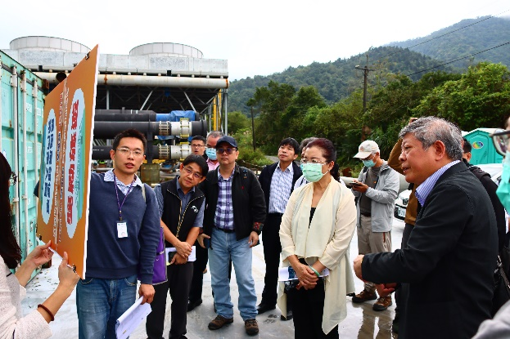 | 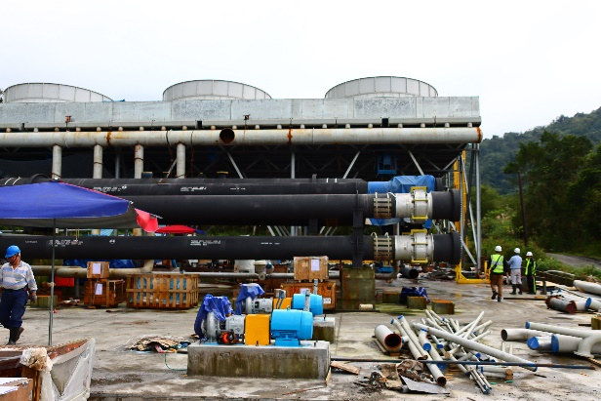
- 本院109年11月25日履勘宜蘭清水案場。

建議朝立專區的方向，部分行政程序已經由政府做完，業者直接進去施作。印尼不到10年就2GW，是因為他們政府有決心，其實電廠在組裝架設很快，一年就可以商轉，問題是卡在前面。

此外若無地熱專章，變成我們要從地方的水權水保，中央的電業等等逐一處理，目前超過10MW的話還是要環評。

現在探勘和開發有點混在一起，照理來說探勘完了，要開發前才開始辦行政程序，但現在不管鑽探成不成功，前面探勘那些許多程序都要跑，因此建議探勘期能更簡便一點。

行政院能源辦主任及能源局陳組長於本院約詢時分別表示:「很多國家都是政府做到一定程度再交給業者，由政府承擔前期風險……」、「……在專區專法部分，要先確定產能明確，再來會涉及私人土地較難協調，這和離岸風電不同，因此我們優先規劃國有土地，使其單純化。專法在立法方面，要折衝也較為費時」。

行政院能源辦主任於本院辦理約詢時亦指出:「專法專區有一些困難，再生能源在土地上沒有特別劃分，仍然需要透過目的事業主管機關作變更，中長期確實希望透過專區或專法去推動；以現階段探勘資源不確定時，劃定專區也有其風險，原民等等問題也無法透過專法來快速解決」

綜上，「專法」、「專章」或「專區」雖能於地熱發電收釜底抽薪之效，惟所涉法令眾多，主管機關審慎推動固屬合理，然經濟部亦宜展現推動決心，始能令地熱發電加速脫離試驗性質階段。

另查國外地熱推動法令部分：

經查能源局全球地熱發電裝置容量(摘自TGE Research網站, 2018)，各國地熱發電情形排行如下圖2。
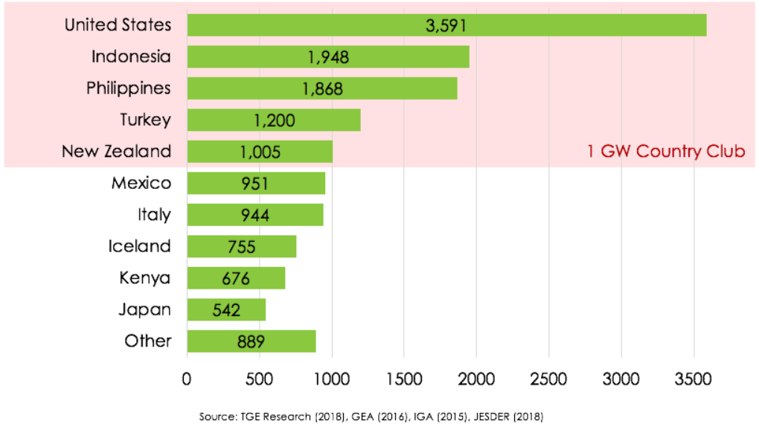
- 各國地熱發電情形排行(資料來源：能源局網站https://www.geothermal-taiwan.org.tw/Intro)

承蒙外交部協助蒐集美國、印尼、菲律賓、義大利、冰島、日本(依圖7順序)等國資料在案(如附錄1)，另綜整能源局、台電公司及中油公司出國報告顯示，雖然各國的機關權責分工、法令設計、地質特性、能源結構、獎勵措施(含躉購制度FIT)及開放外資程度均有不同，例如菲律賓地熱裝置容量雖為全球第3，然該國引進100%外資持股開發，未必適合我國國情，另外冰島地質屬於張裂型板塊，鑽探難度較我國為低，至於日本法令複雜程度雖與我國類似，但地質探勘周密程度較為領先，而躉購(FIT)制度部分則分依裝置容量、拍賣制度、配額或地區而有不同設計，難以類推比較，茲就法令面、獎勵、探勘權責、躉購機制及地質條件等整理各國地熱發電推動特點如下表6。
- 各國地熱發電推動特點(註1)
國別 | 法令面 | 獎勵、探勘權責及躉購(FIT)機制 | 地質條件
我國 | 分散(多達25部法令) | 政府補貼民間探勘失敗，有FIT機制 | 板塊擠壓型、人口稠密、土地權屬複雜
美國 | 地熱能源機會法案、地熱蒸氣法等8部法令 | 投資稅額減免及生產稅額減免，查無FIT機制。 | 板塊錯動型、地廣人稀
印尼 | - 地熱開發不定義為礦產開發  - 法令集中於2014年第17號條例 (註2) | 有FIT機制，地熱電價優惠，降低地熱風險計畫(GRED)，另有財政補貼、貸款及免稅措施。 | 板塊擠壓型、列島型島嶼
菲律賓 | 審核程序繁複且缺乏透明度 | 核准外資100%持股公司進行大型地熱開發，無FIT機制 | 板塊擠壓型、島嶼分散
冰島 | 集中(由「地面資源調查和利用法」統籌) | 政府主導探勘再交由民間籌建 | 板塊張裂型、地廣人稀
紐西蘭 | 集中(由「資源管理法」統籌) | 政府主導探勘再交由民間籌建 | 板塊擠壓型、地廣人稀
日本 | 分散(多達22部法令) | 稅制優惠及探勘(含資源調查)補貼，有FIT機制 | 板塊擠壓型、人口稠密
註1：本院依據外交部資料、能源局出國報告及宋聖榮老師簡報資料自行整理。
註2：法令全名:peraturan menteri energi dan sumber daya mineral nomor 17 tahun 2014。

承上，冰島及紐西蘭有兩項共同點值得國內評估，其一為初步探勘及產能評估由政府主導，俟不確定性降低後，始交由風險承受度較低之業者接手開發，此於經濟部能源局及中油等出國報告亦有類似建議，顯示該等作法確有參採價值；其二，冰島及紐西蘭在法制面分別透過「地面資源調查和利用法」及「資源管理法」整合並下放繁複之行政程序及許可，實現真正的簡政便民，且該等制度設計又與本案諮詢學者之見解相符，值得經濟部及能源局進一步深入評估。

107年經濟部能源局赴紐西蘭提出「紐西蘭地熱發電考察訪問團出國報告」(C10701256)略以：「…… 1991年通過的資源管理法(Resource Management Act, RMA)，對所有天然資源有更高的規範與管理。對任何資源的探勘，只需要地主的同意即可，但探勘式的鑽井則需取得許可。整合資源的管理，大都授權給區域當局負責。單一開採機制(single-tapper)政策是目前區域政府的共識。」

108年間台電公司赴冰島及德國提出「地熱發電開發規畫及運轉自主能力研習」報告(C10803383)略以：「……冰島係透過國家成立之研究機構先對地熱資源進行長期的探勘與研究，以ISOR的經驗來看，自從國家於1944年投入地熱資源探勘，第一座地熱電廠於1976年才運轉，其中經歷了30餘年的研究。臺灣早期雖然有大規模地熱的普查，後來因為能源危機解除，所以地熱探勘並沒有持續進行，有許多早期國家投入研究所鑽鑿之地熱井及相關資料，早已失去，實為可惜。」

108年間經濟部能源局赴紐西蘭提出「紐西蘭地熱發電考察訪問團出國報告」(C10802854)略以：「紐西蘭政府自1950年開始對地熱開發投入資源，進行大規模的地質普查及、資料收集經彙整公開探勘資訊……」、「紐西蘭第一階段(1950-1990年)之開發期之潛能評估、鑽井、社會及環境法令的衝突之風險及失敗，均由國家承擔」、「紐國現行開發生產的地熱田，均由政府進行先期挹資鑽探勘井」等語。

108年中油公司赴紐西蘭提出「 紐西蘭地熱發電參訪團」報告(C10801699)略以:「紐西蘭由政府投資……，再將調查結果交由市場開發，民間電力公司對於地熱發電推動之經濟門檻與風險即大為下降。紐國沒有任何一個現行開發生產的地熱田是沒有政府先期挹資鑽探勘井的。」、「以紐西蘭為例，地熱資源探勘早期(1950~1990)由政府主導進行大規模潛能調查，劃定可開發區、保護區、有限開發區、研究區(資料不足)及其他小型區5種Categories，每10年檢討開發策略，調整各地熱區域的範圍。由於地熱開發前期屬高風險、高投資之產業，若民間公司在無土地及法令保障下進行開發，難以控制風險」等語足參。

107年中油公司及台電公司成立「地熱國家隊」，並合作於宜蘭仁澤及土場進行開發，對推動地熱發電深具指標及示範意義；然經查不僅推動進度嚴重落後(年累計執行進度僅達12.76%)，採購屢次流廢標，並遭工程會列案督導，預估產能更由1.4MW下修至0.7MW，僅達該案場地熱潛能(2.2MW)之31.8%，顯有效能過低情事，經濟部國營會、中油公司及台電公司難辭其咎，應予檢討改進。

為發展地熱發電，經濟部於107年1月30日以經營字第10702601330號函指示成立地熱發電國家隊，成員包含產官學研等單位(能源局、林務局、宜蘭縣政府、中央地質調查所、中油公司、台電公司和工研院等)，設定分期完成仁澤及土場8MW地熱發電開發，並由台電公司及中油公司為執行單位。兩家公司遂於同年3月28日簽訂合作意向書，宣示將合作完成開發任務。茲將後續會議紀錄摘要如下：

國營會107年3月2日召開「宜蘭土場、仁澤池熱發電」專案小組會議：

請地調所協助地熱探勘收集實料。

請中油丶台電公司儘速完成土地承租及地下水權申請。

國營會於108年1月7日召開「宜蘭縣仁澤－土場一帶地熱發電，台電及中油合作模式」硏商會議，決議如下:

台電及中油公司合作模式宜採廠井分營，由中油公司負責探勤及鑽井，完成後交由台電公司發電，並由中油公司負責後續井場維護及操作。

後續地熱營運回饋辦法，建議由台電及中油公司共同分攤。

國營會於107年10月22日至108年10月9日共召開4次「地熱諮詢專家會議」，聘請專家學者針對宜蘭仁澤丶土場地熱開發規劃、國外案例硏析及國內其他區域地熱場址探勘規劃，提出專業建議。

中油公司於109年2月24日至110年12月15日止，共召開4次「地熱專家諮詢會議」，聘請專家學者針對宜蘭仁澤丶土場地熱開發規劃及鑽探進度，提出專業建議。

規劃內容及推動進度:

第一期完成工作和成果：中油公司108年中已完鑽宜蘭仁澤3及4號地熱井。仁澤3及4號地熱井經國際知名地熱資源評估公司GeothermEx評估後，確認周圍地下地熱資源量之機率高為可供建造2.2MW之地熱電廠營運30年；且以國際上一般常見地熱機組之規格進行評估，仁澤4號地熱井單井發電量約為1MW(以3號井回注)，下圖3即為台電公司所提供之第一期計畫廠區用地及配置。

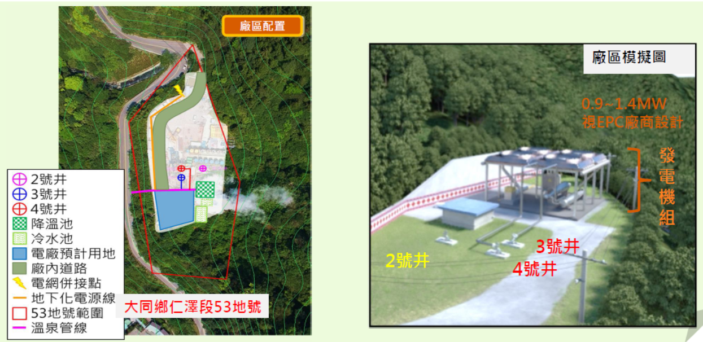
- 仁澤3及4號地熱井第一期計畫廠區用地及配置(資料來源:能源局)。

至於土場案場，中油公司業於109年5月31日完鑽土場15號井，鑽深2,000公尺；109年9月15日完鑽土場15號井，鑽深1,500公尺。土場14號地熱井流量8.5噸/小時，井口溫度124℃（注氣導噴）；土場15號地熱井流量74噸/小時，井口溫度141℃。

宜蘭仁澤(台電公司)推動進度：

109年11月取得諮商部落會議同意。

109年12月取得土地租約。

110年1月27日取得電業籌設許可。

110年2月9日取得宜蘭縣政府核發第一型再生能源同意備案。

110年6月完成水保計畫及110年9月完成土地變更編定之興辦事業計畫等事宜。

台電公司「宜蘭仁澤池熱發電財物採購帶安裝」案，已於110年10月21日決標，辨理設計中。

宜蘭土場：由中油公司鑽井並建置地熱發電廠。

109年2月：開鑽土場地熱井。

110年6月：完成土場14、15號地熱井產能測試。

110年8月：土場地熱發電計畫可行性研究核定。

110年12月：取得諮商部落會議同意。

中油公司於110年12月27函送電業籌設計畫書予能源局，能源局於111年2月10日召開現勘及審查會議，尚於複審中。

110年12月及111年2月取得土地使用許可。（全案包含2租地區域）

中油公司「宜蘭縣土場地熱發電設置統包工程」案已於111年2月17日上網招標，111年3月29日開標，另中油公司已完成土場第三期探勘作業規劃，並於4月初完成土場16號地熱井鑽探作業。

惟查行政院國家發展委員會公共政策網路參與平臺實料顯示，「宜蘭仁澤－土場地熱第一期計畫」110年第4季執行進度（年累計實際進度）僅12.76%，有進度嚴重落後情形；另查仁澤案場總裝置容量亦由l.4MW調整為不小於0.7MW，顯示本計畫既未能如期，也未能如質完成，有效能低落情事，並使地熱國家隊之示範性質不如預期，對此，國營會說明：

係因主採購標案以最有利標辦理，先後於109年11月24日（第1次）和110年1月15日（第2次）招標，皆因無廠商投標而流標。經檢討，因熱能不足、興辦事業計畫及水保計畫亦未取得，不確定因素高，致使廠商投標意願不高，故台電公司於110年2月暫緩招標檢討標案規範、工作項目及預算，並俟興辦事業計畫於110年5月10日及水保計畫於110年6月29日完成後，於110年8月16日重新公告招標。

110年9月15日第1次開標因廠商不足3家流標；於110年9月30日第2次開標，有廠商投標，惟因資格文件未符合致廢標。嗣於110年10月8日第3次開標，有1家廠商符合資格，於110年10月21日決標，其與計畫原定109年7月決標已落後逾15個月，致110年累計實際進度偏低，僅12.76%。

再查，本案已提報工程會列管，工程會針對列管計畫，依「行政院公共工程委員會公共建設督導會報設置及作業要點」成立「公共建設督導會報」，每月召開會議主動協調解決跨部會或通案性問題，檢討計畫執行情形，並協助排除困難。

該會報並已於110年3月29日及110年4月28日召開會議決議，因本案經2次流標，皆無廠商投標，請經濟部督促所屬加速辦理招標作業，並儘速完成水保計畫及興辦事業計畫之審查。

另查，台電公司復依現況評估市場主流發電系統廠家之能力，檢討計畫建置規模及開發期程，於110年11月1日陳報修正計畫內容，總裝置容量由l.4MW調整為不小於0.7MW、投資總額由2.39億元調整為2.21億元、計畫結束日期由111年2月28 日調整為112年9月30日。

另查，仁澤預定廠區範圍除國家隊鑽探之3、4號井以外，尚有林務局羅東林管處所管理之仁澤2號井，並提供鳩之澤溫泉使用，然而三口井均處於同一儲集層，2號井又是該區所有地熱井中鑽獲熱水汽產率最高者，是以國家隊曾就2號井納入整體管理(做為生產井或封井以避免3、4號井熱量流失)與羅東林管處協調，期以獲致較高生產效率；惟相關協調過程有欠明快，並迄至本院調查後，始作出結論，爰地熱國家隊既為眾所矚目之示範場域，相關評估及事宜協調顯有強化空間。

72~74年中油公司在土場溪仁澤地熱區右岸鑽鑿仁澤1號(CPC-1)及仁澤2號(CPC-2)兩口地熱井，深度2,200~2,277m，並於仁澤2號井試獲每小時143噸之熱水汽，是本區所有地熱井中鑽獲熱水汽產率最高者，羅東林管處於90年向中油公司價購後，目前供鳩之澤溫泉使用。

根據能源局說明，中油公司與台電公司前與羅東林管處協商共識，以既有規劃設施不被破壞維持共營為原則，整體規劃仁澤2、3、4號井聯合發電效益，續將由中油公司及台電公司續與林務局就技術層面協商，俾達地熱能發電、觀光效益及資源永續多贏局面。

林務局則說明，「至於2號井納入地熱發電之可行性，經查中油公司所提2號井流量(119噸/小時)係民國74年之數據，2號井完鑽迄今已36年，井口設備無法開啟，且維修設備高昂，依據經濟部國營會110年4月6日召集能源局、台電及中油公司等相關單位召開研商會議，規劃優先以3、4號井進行發電，並在確保無礙仁澤溫泉供遊客使用之水質前提下，再逐步評估將2號井納入電廠發電事宜」。

再查中油公司探採事業部於109年委託國立成功大學研究之「地熱注產動態模擬分析勞務服務」報告中，涉及2號井運用之分析結果或結論如下，顯示2號井之操作，無論是降低流量或改作回注井，對仁澤場區之地熱產能及穩定度都有顯著正面影響，爰國家隊仍應設法明智利用2號井，以發揮案場應有產能。

當2號井生產量越大，4號井生產指標越低，而當3號井回注率越高，4號井的生產指標越高。因此，若要提高4號井的產能，可考慮減少2號井的生產量並增加3號井的回注率。

除了考慮4號井生產/3號井注入，以及3號井生產/4號井注入的兩種主要情境外，若將2號井作為回注井，3、4號井都設定為生產井，則有機會藉由增加地熱水產量提升整體產能。

本研究建議以4號井以60m³/hr進行生產，3號井回注95%的生產水量，2號井需求水量由4號井供應，以達到相對較好且穩定之發電效益。

茲將本院109年11月25日實地赴仁澤地熱履勘(如下圖4)各方意見臚列如下。
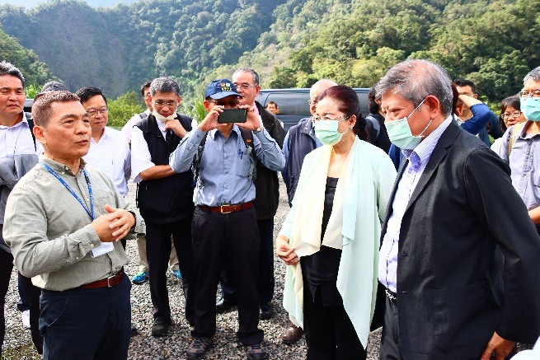 | 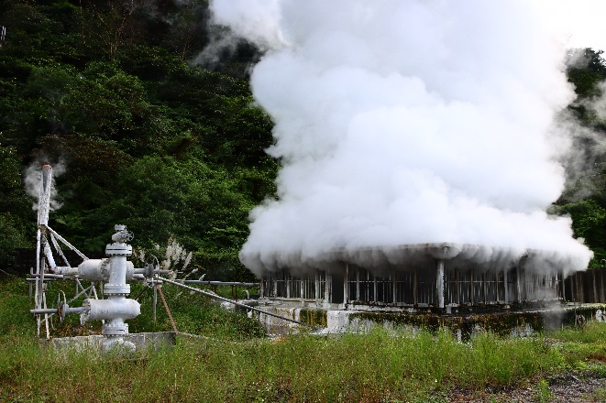
- 本院109年11月25日赴仁澤案場履勘

地熱國家隊說明:「2號井鑽到2277公尺，如果關2號井，可能會對3、4號井產能有幫助」、「台電本來是期待用2號井當生產井，但是因為井是中油挖，我們是看有哪些井可以用，我們就用」。

林務局羅東林管處意見：「我們覺得2號井和3、4號井深度不同，在正式場合沒有聽過會有互相影響的問題，2號井確實是井王，我們同意配套要出來，因為2號井確實對我們經營很重要。……若尾水足以供應溫泉經營，我們對於如何生產回注並無意見。」

次據謝秉志副教授研究：「以仁澤4號井進行生產及3號井進行回注來說，依據儲集層工程的注產效能計算結果可知，3號井尾水的注入可以提供流動壓力，並帶動地熱水循環而維持4號井的生產；更重要的是注入尾水所帶出的冷鋒範圍，主要會聚集於回注井周遭而不會在開發期間擴散到4號井的位置。因此，在目前兩口井地下注產位置的距離之下，3號井的回注對於4號井的生產有其助益。」

臺灣大學地質科學系宋聖榮教授則說明：「三個井是同一個儲集層，而且2號井較深，會抽走3、4號(鑽深1500公尺左右)井下層的熱量。而且3、4號井太近，其中之一當回注井沒辦法充分熱交換，建議回注井要再遠一點。」

108年經濟部能源局「紐西蘭地熱發電考察訪問團出國報告」略以：「……八.MB Century Drilling & Energy Services(NZ) Limited會議/訪談紀要：……產注井建議彼此至少相隔數公里(日本有相隔1公里失敗經驗)。」

小結：若仁澤2、3、4號井位於同一儲集層，2號井維持現有供應鳩之澤溫泉之利用方式，恐無法發揮地熱發電最佳產能，地熱國家隊對此課題宜持續保持關注。

迄至本院於110年4月16日辦理約詢前，經濟部始確定「有關仁澤2號井協調事項部分，因該井維修已不符經濟效益，爰現階段先以仁澤3、4號井開發為優先，未來再逐步評估結合2號井地熱發電及提供水源供溫泉使用之可行性」，爰地熱國家隊以發出第一度電為優先考量，雖無不妥，惟相關可行性評估仍應審慎辦理，以減緩所涉機關之疑慮；相關機關協調時，亦應本於國家能源政策之高度，積極協助地熱國家隊及能源局。

此外，本院109年11月25日履勘地熱國家隊土場案場，已觀察到自噴能力優異而極具潛力之第14、15號井(如下圖5)，顯見該區前景尚稱樂觀，值得期待，爰各相關機關應就相關開發事宜積極提供協助。
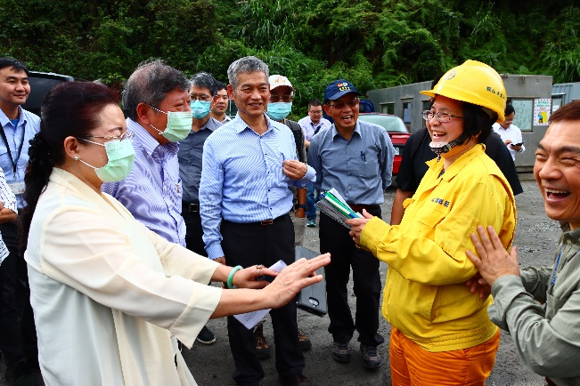 | 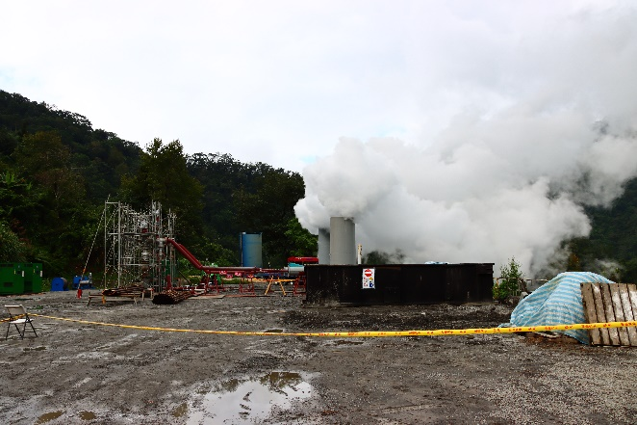
- 本院109年11月25日赴宜蘭土場案場履勘。

台電公司宜視當地開發進度，適時協助擴充當地饋線容量。

本院曾請中油公司提出鑽探機具及設備移入及移出偏鄉或山區場址所遭遇之困難，該公司說明如下，爰經濟部或能源局應就相關事宜積極協助地熱國家隊協調相關權責機關。

仁澤井區在太平山國家森林遊樂區收費站內之「鳩之澤」溫泉區附近，該收費站下午六點後即關閉通行，解決方案為在收費站附近放置一部接駁車，以利夜班同仁在此接駁通過。另進入鳩之澤溫泉區產業道路雖雙向車道但多急彎道，大型車輛有會車困難和工安疑慮。

土場井區在田古爾溪畔之山腰，路況不佳，僅容單向通車之產業道路，多處急彎道致大型車輛無法通行。為利設備運輸，中油公司開闢一條從舊土場車站至鑽井現場之河川便道，但此河川便道遇大雨沖毀即中斷等情。

另查，地熱國家隊在宜蘭地區所累積之鑽探經驗及人才培育，係未來地熱發電普及開發之種子，本案諮詢專家林朝光先生(1980年代前後4次參與日本九州八丁原地區的地熱鑽井工程，並曾任中油探採事業部處長)亦建議「目前國家隊和私人公司要打破藩籬，互相學習協助，才能加速」，李昭興教授亦曾表示:「探勘、鑽井和設廠技術的落後。我們自從清水地熱電廠關閉三十年後，這方面的技術和人才就一直沒有培養，急需要更新」，更顯示地熱發電之推動對於中油公司之探採事業、國內之鑽探人力及其經驗傳承，係極為寶貴之契機，爰經濟部國營會未來在設計地熱國家隊任務、分工或經費挹注時，亦應將之納入考慮。

最後，地熱國家隊目前雖計畫由中油公司完鑽後，由台電公司接手電業籌設事宜，惟本案調查期間迭有專家建議，後續發電應納入中油公司，誠如中油探採處林朝光前處長直言:「現在叫中油去打地熱井而不能發電賺錢，他們一定不願意，因為中油勢必是虧本去鑽，會被檢討。但如果是中油一條龍做到發電，那盈虧方面的問題會比較少」，成功大學謝秉志教授亦指出，「後續修井、維護、監測等等還是要有中油專業，不是鑽完就走人」，經濟部國營會亦於本院約詢前提供資料表示:「中油公司目前進行土場地熱產能測試及可行性評估，且有意願擴大產能及建置發電廠」，顯示對中油公司而言，在國內油井探勘業務日漸萎縮的情況下，地熱發電不失為該公司探採事業極佳的轉型契機，值得經濟部國營會及地熱國家隊進一步規劃。

充分的探勘調查及資料有助於降低地熱開發過程的不確定性，並克服較高的前期開發風險；過去由於探勘不足，對地下地質調查的精確度不夠，以致難以判斷儲集層的位置與大小，導致地熱發展面臨目前困境。加以我國相關資料長期欠缺有效整合，以工研院接受政府全額補助某調查案為例，不僅原始探勘資料所有權皆屬工研院，又欠缺對外提供機制，即使外界有意付費取得資料，協調工作亦曠日廢時，有待改善。經濟部雖已責成中央地調所辦理相關地質資料整合提供事宜，惟後續相關地質調查計畫或補助，應本於國家能源政策高度，並確保其資料近用性。

鑽探及地球科學調查結果對於推動地熱發電之重要性，能源局說明如下：

國際地熱案場開發慣例，先以地球科學調查結果建立初步地熱概念模式，再予鑽井驗證。國際地熱素地(Green Field)開發在探勘階段(下圖6)鑽井成功率約25%，若在前3口探勘井中的其中1口達預定溫度或產能，則進行後續開發。續至開發階段，隨著鑽井數量增加而成功率提升。

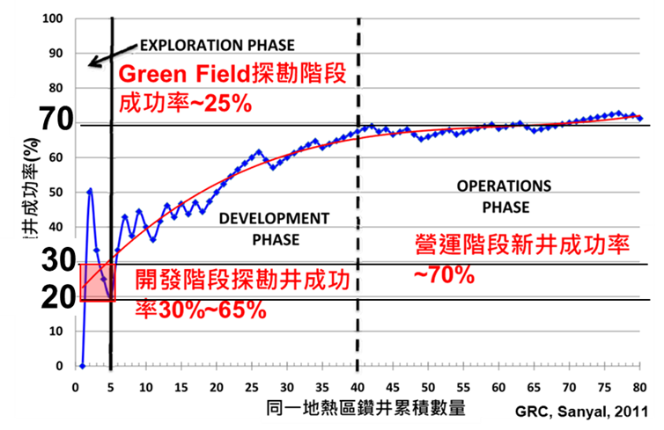
- 國際地熱不同開發階段隨鑽井數量增加而成功率提升(資料來源：Sanyal, 2011)

地熱開發需先行透過地球科學調查或蒐集資料後，進行微孔探勘井鑽鑿驗證溫度、地質或產能、流體地化特性等，評斷是否達開採價值，鑽井試驗階段成功後(下圖7)，開發風險即大幅度減低，投融資意願增加。

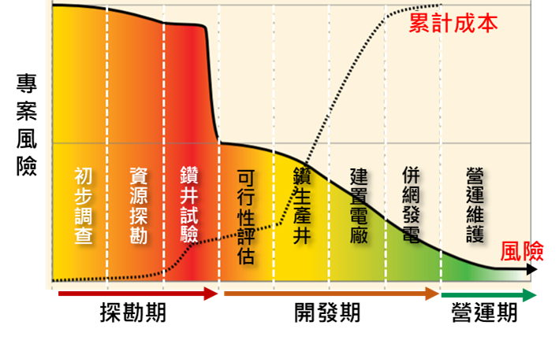
- 國際地熱風險與成本(資料來源：World Bank, 2013)

經本院辦理學者專家諮詢會議，多數學者均指出，地熱發電初期風險較高，但風險會隨著進入開發期而顯著降低，相關說明如下:

臺灣大學地質科學系宋聖榮教授：

地熱發電在初期的探勘和開發風險極高，對於吸引私人企業的投入有困難。

地熱探勘和開發的成敗主要歸因於對於地下地質的掌握於否，提高對於地下地質構造的精確度是基本的要求，以目前的經費是無法達到調查解析度的要求，失敗率也會提高。

地熱資源資料的精確度不足，是目前地熱發展所面臨的困境之一。

臺灣大學地質科學系陳文山教授：其他綠能的潛力都是已知的，甚至海洋能也只是卡在技術，但地熱還在前面釐清地質風險的階段。

國家災害防救科技中心陳宏宇主任：

仁澤這邊沒有達到預期的溫度，這在探勘實務上也不是很罕見的狀況。即使宜蘭這邊資料已經算是非常密集的，也會發生產能不如預期的情形。

最好的點可能是核一、二廠，主管機關當然會說行政程序很複雜，但是從核能廠斜向鄰近大屯火山群鑽探，效率應該會很好。而且核能廠的輸電設備是現成的，可以直接使用。

臺灣科技大學人文社會學院林瑞珠特聘教授:地質調查部分，世界各國都會先由政府探勘，不然後面都推不動。過去我們10幾年地質調查都沒有公開。

中央大學應用地質研究所李錫堤教授：政府至少應該做到地熱潛勢區和地質模型概念畫出來，再讓業者投資，業者再去看用什麼技術去做可行性評估，那時銀行才有可能貸款給業者。

工業技術研究院材料與化工研究所董倫道經理:政府要主導探勘或協助業者到什麼程度?風險最高的先期可行性評估是政府需要協助的。廠商拿到先期可行性評估就會去評估要不要投資，而且會做補充性探勘，還有電業的評估。銀行要借錢，審查項目是非常細的。

惟查，推動地熱發電所需之鑽探或地球科學等重要基礎資料，尚欠充分揭露與整合，有待主管機關進一步積極推動。

能源局說明，103~107年度曾由科技部主導推動第二期能源國家型科技計畫(下稱NEP2)，規劃地熱發電研究，旨在累積未來在探勘、鑽井、儲存層經營管理和發電等應用技術所需之科學知識與工程理論基礎，全期(103年度~107年度) 挹注相關研發計畫經費為509,745仟元。主要項目「淺層地熱區域之現有地熱田的檢討和再評估」、「精確調查臺灣地區的深層地熱資源特性和潛能」、「深層地熱系統的深鑽調查與關鍵技術的研究」等6項，然尚未實質建置相關資料之揭露與介接整合機制。

接續NEP2，由經濟部地調所主導之「地熱地質探查技術與資訊整合」業於109年啟動，以期提升地質資料質與量，應用高科技進行地質調查，達成經濟部科技施政藍圖「邁向優質永續生活」之目標與願景，其中地熱地質探查技術與資訊整合為主要之施政項目之一，以進行地熱探勘科技整合工作，並公開探勘資料以提供需求單位參考應用，俾降低開發前期探勘風險。工作重點為盤點我國地熱領域之探勘技術、歷史探勘資料(包含NEP2探勘成果)及建置我國地熱探勘資料庫，並引進國外探勘科技於地熱潛能區進行深入評估。

承上，地調所預定110年6月匯入相關調查資料，同年8月完成展示平台雛型，其中除了地熱地質鑽探資料之外，尚有各項地質調查、地球物理探測、地球化學分析之資料。

此外，地調所爭取之前瞻計畫「加速全面性地熱資源探查及資訊供應計畫」則擴大探勘範圍至花東地熱潛能區，目前刻正辦理招標作業。

據地調所陳組長於本院辦理約詢時說明未來資料整合規劃如下，內容尚稱具體完整。

我們已完成大屯山地區的調查成果報告，也進行過必要的補充調查，主要是大地電磁調查，除了國家公園北側的示範區之外，我們的成果也另外有找到國家公園內部(八煙到馬槽、硫磺谷到地熱谷)。

目前已蒐集的地質鑽探資料以外，還有一些地質調查、地球物理及地球化學資料，大屯山地區已蒐集到96孔的地質資料，其中14孔可以找得到地層明確的界線，有助於建立相關地質模型。

正在進行的前瞻計畫調查，係以目前地熱潛能區為中心，向外擴展做補充調查，地調所科技計畫在土場地質調查來說，我們甚至會從土場一路做到仁澤與梵梵，最後整合所有成果探勘資料庫及平台，四月底就可以完成廠商委託，六月可開始匯入資料，希望能在八月對外展示。

於探勘時在行政面會碰到的問題，我們也會建立一個可操作的行政作業流程。

原則上我們探勘盡可能不與現有政府及民間投入的資源重複，我們也會嘗試向民間業者蒐集資料。

此外，宜蘭縣政府亦曾反映，受限地熱發電前期開發技術及資源，現行探勘多由中央委託中油公司、工研院及地調所協助進行前期鑽井及地質調查、測試等相關作業。建議中央可將前期探勘成果及發電效益，提供同步資料予地方政府，以利地方政府掌握潛在場域開發能量。

另查，大屯山硫磺子坪示範區推動廠商與工研院接洽資料提供事宜，卻無法順利取得一節，益證我國地質鑽探資料仍未充分揭露或擬具提供機制，以支援地熱開發評估使用，欠缺知識管理概念，工研院部分處置亦有欠明快，茲將查證情形臚列於後：

經本院函詢地熱推動業者最常反應之問題為何，能源局說明:「缺乏地熱潛能區之商業鑽井驗證資料為業者最常提及需求」，顯見資料需求甚為殷切。

工研院長期耕耘大屯山地區地熱資源探勘，累積資料對於地熱開發極具價值。

能源局說明，大屯火山區自55年開始由經濟部礦業研究所(工研院前身)進行探勘工作，迄61年共鑽鑿82口地溫井與探勘井，探勘面積達200平方公里，探得儲集層最高溫可達293℃。然陽明山國家公園成立後，大部分之探勘井均位於國家公園內。

能源局於95年重啟地熱推動計畫後，為更進一步驗證國家公園外之地熱資源，於104、105年補助工研院以能專計畫在金山區硫磺子坪小段鑽鑿了1300公尺深的探勘井E303，進行相關試驗，獲得許多重要資料。

大屯山硫磺子坪示範區推動廠商於107年10月與能源局簽訂四年期合約後，擬向工研院申請過去探勘所獲原始資料(raw data)，該院歷年均接受能源局補助獲得大地電磁探勘原始資料，理應「取之於國家，用之於國家」，惟工研院僅能依既有機制提供研究成果，無法提供原始資料，復以部分探勘位址涉及軍方營區，該院爰於109年8月份開始訂定規範，本院並於109年12月5日前赴案場實地履勘了解(如圖8)，工研院卻於109年12月30日始完成「非專屬授權四大公開程序」，並至110年3月仍在辦理溝通協調事宜，該院於110年4月27日接獲推動廠商申請，110年5月7日發文通知廠商審議通過，雙方陸續完成授權書及合作備忘錄。本案99年、100年、102年、103年、104年及106年大屯火山區大地電磁探勘資料共6件，測點數量82點，均已於110年6月22日及28日完成資料交付。

小結：大屯山案場原始資料提供相關作業有欠明快，以致業者及各業管機關不斷試誤，耗費時間成本極鉅。
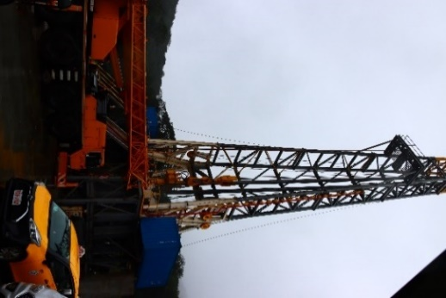 | 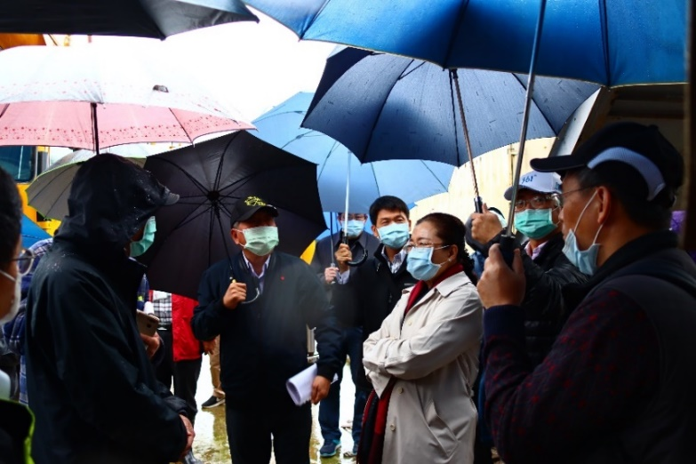
- 本院於109年12月5日赴硫磺子坪案場實地履勘

綜上，經濟部曾文生次長已於本院約詢時承諾，「我們現在讓地調所進來，就不會有資料提供的問題，這我們會想辦法，我們現在補助不是全程，我們可以設想不同的躉購費率機制，但有些資料如果是國家提供使業者降低成本，則也會涉及躉購費率的設計」、「地調所現在的重要性遠高於過去，我們會來設想相關的工作，如何跟原來的躉購費率介接，我會責成能源局介入推動業者和地調所之間的資料提供工作」等語，顯見經濟部對鑽探資料於地熱開發之重要性逐漸重視，頗值期待。

根據經濟部能源局所提供之地熱潛能區，若座落於國家公園、原住民族區域或環境敏感地區範圍，其可能涉及之法令及爭議如何預先協調溝通，相關單位宜朝共榮方向規畫辦理，以避免進入執行階段後遭遇阻礙，影響國家能源轉型政策之進度。

綜整相關機關查復資料，地熱潛能區座落位置多數將不可避免涉及國家公園、原住民族區域或環境敏感地區範圍。

能源局表示，我國國土地狹人稠，具地熱能開發潛勢區域多屬地質或環境生態敏感地區，或為原住民族傳統領域，地熱能之開發均涉及環境生態保育、地方永續發展及原住民族等相關議題。

經濟部依據工研院1994年彙整相關資料，歸納臺灣傳統地熱區為27處，總發電潛能約989MW，其中有514MW屬於大屯山地區，占全國地熱資源超過一半；再生能源發展條例於109年之全國推廣目標150MW中，大屯山地區排除國家公園範圍後，亦占100MW，顯見大屯山地區屬於我國地熱資源中最豐富者，且多數位於國家公園範圍內。

依據能源局說明，自106年起進行之公民參與或社會溝通中，臺東紅葉、宜蘭仁澤、臺東金崙、花蓮瑞穗、南投廬山、臺東金峰、臺東卑南等均曾依「原住民基本法」辦理部落會議，顯示多數東部地熱潛能區均有取得部落會議同意之必要。

對於國家公園範圍內之地熱資源，陽管處提供資料如下：

世界各國對於地熱開發電廠的策略各不相同，日本、肯亞、墨西哥、印尼、菲律賓、哥斯大黎加、泰國、義大利等均可於國家公園內設立地熱電廠，並有完善且明確的「國家公園地熱開發」規範。而紐西蘭、美國、冰島、土耳其等國係禁止於國家公園區內設置地熱電廠。

許多國家依照保育的重要程度不同將國家公園土地分級，敏感區限制開發、緩衝區則允許開發。為了讓地表影響可以降到最小，盡可能在有限的土地使用斜井達到目標區，減少大規模的土地開發。並依照國家公園保育的目的因地制宜的做環境影響評估：以肯亞為例，肯亞47％之電力供給來自位於地獄之門國家公園內的地熱電廠，園內有將近300口地熱井，發電量699MW，其地熱開發仍將野生動物的遷徙和行為列為首要考量，某些區域即使有巨大地熱潛力，若會損害保育的動植物亦不可在國家公園進行鑽探；印尼、菲律賓、哥斯大黎加考量的是熱帶雨林生態系統、墨西哥的勒比安卡尼國家公園則考量半島沙漠生態維護。這些環境影響評估關係到建廠後評估環境衝擊及電廠回饋金應用的方向、甚至電廠的設計要如何融入自然景觀亦以環評為依據。此外國家公園主管機關、地熱開發公司、地方政府、當地居民、自然保護組織、溫泉業者都是參與其中的關鍵，須建立有制度且良好的溝通管道。

日本政府對於小型地熱電廠之設置不需要做繁冗的環境影響評估，因此規模低於7.5MW的小型地熱電廠建置案日漸增多，其中位於福島磐梯朝日國立公園內的土湯溫泉度假村2012年開始地熱發電，成為311地震後第1家成立於國家公園內的小型地熱電廠。

過去陽管處已針對地熱開發之生態調查採集研究之許可給予行政上之協助及提供相關調研報告，地熱多數位處酸性氣體及高溫蒸氣產生熱液換質地帶，岩石風化嚴重係屬地質敏感區域，且大部分座落於特別景觀區，並提供國家公園須注意生態環境和自然景觀維護之建議。

歷年陽管處委託專家學者進行大屯火山群火山監測、地底岩漿庫之調查與監測，持續進行火山相關學術研究，並與大屯火山觀測站合作監測，以隨時掌握目前大屯火山群之動態。同時為了解大屯火山群的活動性及熱能釋放與火山活動的關係，該處於108-109年委託宋聖榮教授進行地熱運用對大屯火山群火山活動的影響評估。

臺灣大學地質科學系宋聖榮教授109年7月17日於「負地理學講演 大屯火山群的歷史：一個地質科學的視角」演講中亦提出，「……我們在七星山附近看到，2萬年前岩漿噴發過後，後續有很多次蒸氣噴發……，蒸氣噴發怎樣防範?我們是提出一個抽取熱能來減低它達到飽和的概念」；可見地熱發電在理論上，可能存在協助大屯山區穩定「正常能量釋放」之潛在價值，值得相關單位進一步評估。

內政部營建署刻正辦理國家公園法修正研議，已納入允許「地熱能發電」之討論，但影響重大者，主管機關仍應報請行政院核准。惟地熱資源開發計畫是否應依取得行政院核准後，再辦理地熱電廠建築物及相關設施之許可？仍需先予釐清。

對此，陽管處於109年12月4日本院辦理約詢時表示，「國家公園內開發是受社會矚目的，我們必須很審慎，世界國家公園進行開發其實都有正反面意見，評估到後來停掉的案例不是沒有……，希望可以先把這些研究做出來，以作為日後評估的基礎」。

末查，有關涉及「原住民基本法」部分，李昭興教授曾於本院諮詢時表示，原住民地區地熱發電推動緩慢，土地取得不易；對此，經濟部曾次長於本院約詢時表示「地熱會確實朝與原民共榮的方式去推動」，本院樂觀其成並將持續追蹤辦理情形。

處理辦法：

調查意見一及二，函請行政院能源及減碳辦公室督同經濟部及所屬能源局確實檢討改進見復。

調查意見三至五，函請經濟部及所屬能源局確實檢討改進見復。

調查報告之案由、調查意見及處理辦法上網公布。
調查委員：田秋堇
趙永清

中 華 民 國 111 年 6 月 8 日

案名：我國地熱發電推動進度嚴重落後案
關鍵字：地熱發電、綠能、經濟部、再生能源發展條例、台電、中油

中央社110年11月16日。「清水地熱電廠重獲新生 23日起商轉」(https://www.rti.org.tw/news/view/id/2116936)
110年1月6日外國會二字第11051500030號函、111年3月18日外歐北字第1110008201號函
……紐西蘭由政府投資野外調查Field Investigation、地球物理探測Geophysics Exploration及探勘井鑽鑿計畫Exploration Drilling Plan，再將調查結果交由市場開發，民間電力公司對於地熱發電推動之經濟門檻與風險即大為下降。紐國沒有任何一個現行開發生產的地熱田是沒有政府先期挹資鑽探勘井的。
經本院5月16日電洽中油公司承辦人，該次招標無法決標，已重新招標並刻正辦理審標作業。
109年11月中油公司委託國立成功大學「 地熱注產動態模擬分析勞務服務」研究案。

